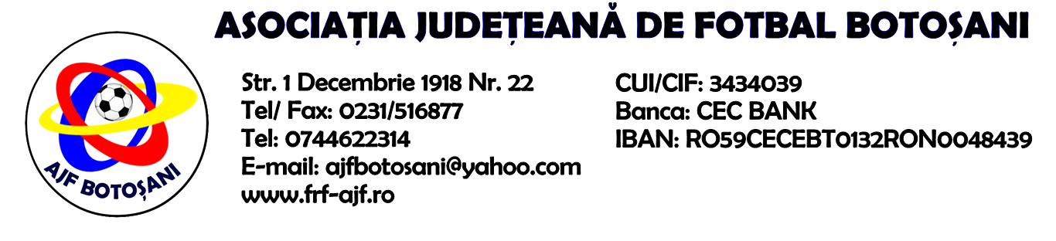

H O T A R A R E A
Nr. 93 din 16-05-2019

Comisia de Disciplina din cadrul Asociatiei Judetene de Fotbal Botosani intrunita la data de mai sus, in urma deliberarii a luat urmatoarele masuri:
1. Dupa jocul AS 2000 Bucecea & ACS Unirea Curtesti jucatorul Seliman Robert Ciprian de la echipa ACS Unirea Curtesti se sanctioneaza cu suspendarea pentru o perioada de 1(una) etapa si aplicarea unei penalitati sportive in cuantum de 30 lei, conform art.63,alin.1,lit.e) si art.63,alin.2.1 raportat la art.44.63.2.1 din Regulamentul Disciplinar.
2. Dupa jocul AS Sportivul Trusesti & ACS Transdor Tudora jucatorul Agheorghiesei Ovidiu Andrei de la echipa ACS Transdor Tudora se sanctioneaza cu suspendarea pentru o perioada de 1(una) etapa ( efectuata in jocul programat in Cupa Romaniei pe 16.05.2019) si aplicarea unei penalitati sportive in cuantum de 30 lei, conform art.63,alin.1,lit.e) si art.63,alin.2.1 raportat la art.44.63.2.1 din Regulamentul Disciplinar.
3. Jucatorul Galan Ionut Florin de la echipa AFC Viitorul Albesti se sanctioneaza cu suspendarea pentru o perioada de 2(doua) etape si aplicarea unei penalitati sportive in cuantum de 75 lei, conform art.63,alin.1,lit.a) si art.63,alin.2.4,lit.a) raportat la art.47.63.2.4.a) din Regulamentul Disciplinar.
4. Echipa AS 2000 Bucecea primeste o penalitate sportiva in cuantum de 50 lei in temeiul art.78,lit.a raportat la art.72.78.a) din Regulamentul Disciplinar(comportarea neregulamentara a echipei - minim 5 avertismente in cursul unui joc), dupa jocul AS 2000 Bucecea & ACS Unirea Curtesti.
Masurile luate pot fi atacate cu apel in termen de 5 zile de la publicarea lor pe site-ul www.frf-ajf.ro/botosani conf.art.117, pct.5 din Regulamentul Disciplinar.

Comisia de Disciplina

